IZPOSOJA ELEKTRONSKIH KNJIG NA BIBLOSu
Na spletnem portalu BIBLOS si lahko kupite ali izposodite elektronske knjige, ki jih berete na računalniku ali prenosnih napravah (prenosnikih, tablicah, bralnikih, pametnih telefonih …).
1. Učenci OŠ Stična se morate najprej včlaniti v Mestno knjižnico Grosuplje, pod katero sodi tudi enota Ivančna Gorica. Za vas je članarina brezplačna, na vpisnico pa se morajo podpisati starši.
2. Ob vpisu boste dobili člansko izkaznico z vašim imenom in člansko številko. Že ob vpisu ali kadarkoli kasneje pri knjižničarjih Mestne knjižnice Grosuplje – enote Ivančna Gorica zaprosite tudi za dodelitev gesla za storitev Moja knjižnica, ki ga boste skupaj s člansko številko potrebovali za vpis v Biblos.
3. Mestna knjižnica Grosuplje omogoča na svojih spletnih straneh v času epidemije (objavljeno 26. 10. 2020) včlanitev preko spletne prijavnice, tako da lahko članstvo v knjižnico in vpis v Biblos uredite od doma!
4. Kliknite na označeno povezavo BIBLOS in pokazala se vam bo njihova naslovna stran.
5. Pred prijavo si preberite v zgornji vrstici navodila, KAKO DELUJE BIBLOS. V tem poglavju izberite navodila za tisto napravo, ki jo boste uporabili za branje. Po navodilih si boste morali na vašo napravo prenesti ustrezen program za branje.
6. PRIJAVA za člane Mestne knjižnice Grosuplje
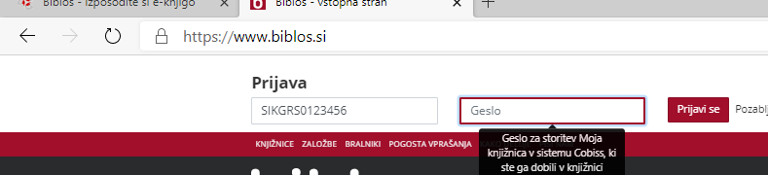
V zgornjem delu se prijavite v sistem tako, da vpišete v prvo ukazno okence akronim (skrajšavo) za Mestno knjižnico Grosuplje, ki je SIKGRS, nato pa brez presledka zapišite še številko vaše članske izkaznice, npr 0123456. V drugo okence zapišite geslo, ki so vam ga v knjižnici dodelili za storitev MOJA KNJIŽNICA. Kliknite na rdeč gumb Prijavi se.

5. Med knjigami si izberite tisto, ki vam je všeč ali jo potrebujete za tekmovanje, domače branje in podobno. Kliknite na gumb izposodi in si jo prenesite na računalnik. Izpiše se vam, koliko časa bo knjiga na voljo (14 dni). Knjige ni možno podaljšati, lahko pa si jo kasneje ponovno izposodite, če je še na voljo.
6. V primeru težav se obrnite na Biblosov podporni center, ki je na voljo od ponedeljka do petka med 10. in 17. uro.
E-naslov: info@biblos.si
Telefon: 01 200 37 05

